NudziMiś

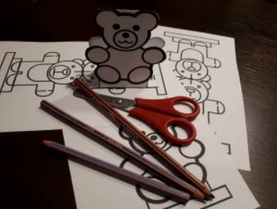

Samo wykonanie jest naprawdę proste. Na początku dzieci mają za zadanie pokolorować swojego misia, gdy to zrobią wystarczy wyciąć całość zagiąć podstawę i skleić.

